培训一 简单介绍Python2.7+爬虫基础
课前准备：
一、
Python2.7.11或2.7.12：编程环境
下载地址：
https://www.python.org/downloads/release/python-2711/
然后配环境变量
http://jingyan.baidu.com/article/48206aeafdcf2a216ad6b316.html

二、
Pycharm 2017专业版：python编程工具
下载地址：
https://www.jetbrains.com/pycharm/download/#section=windows

Pycharm激活专业版
Jetbrain公司出品的Pycharm等专业版开发工具需要购买，但Jetbrain公司对自家开发工具推行了学生计划，全世界每一个在校学生可以使用自己的.edu后缀的邮箱申请专业版开发工具的认证。（简直是业界良心！）
申请地址：
https://www.jetbrains.com/student/
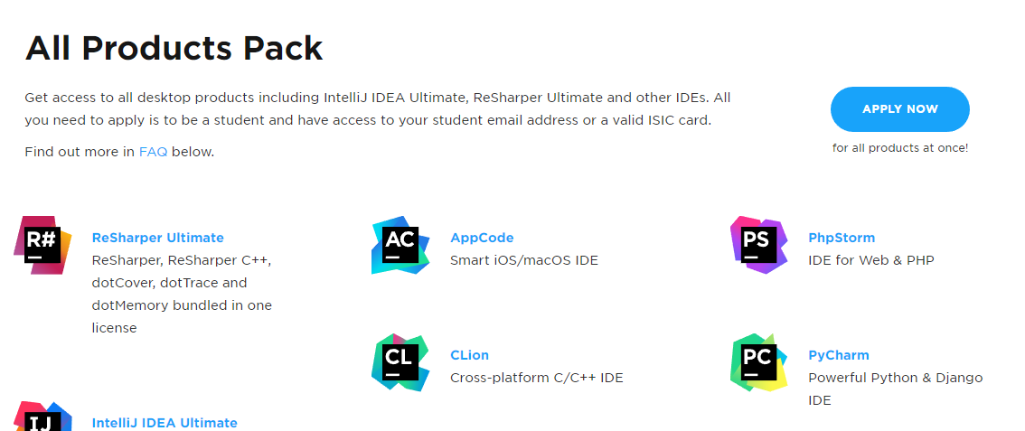
点击APPLY NOW

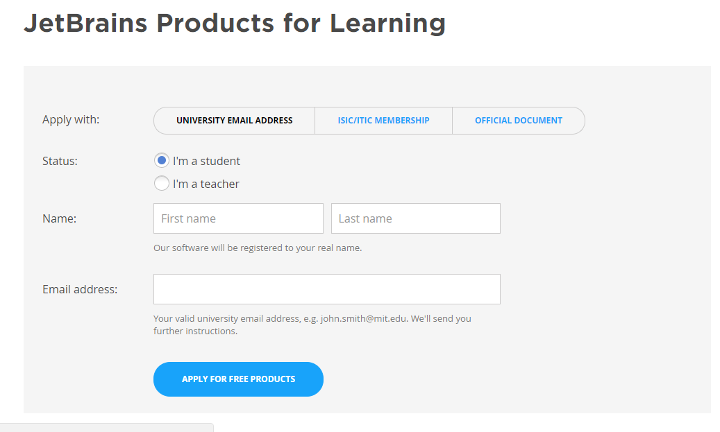
填写相关信息，和自己的广外邮箱

确认后Jetbrain会发送确认邮件到你的广外邮箱，进入自己的邮箱打开邮件回复确认
【注意：该确认邮件可能会被广外邮箱识别为垃圾邮件，找不到邮件去垃圾邮箱找】

确认成功以后，即可在jetbrain的官网注册一个新账号，然后就可以使用你的账号认证专业版的pycharm啦

如果由于种种原因无法成功激活专业版，那就先安装社区版吧（免费，但功能没有专业版强大）。https://download.jetbrains.8686c.com/python/pycharm-community-2017.1.2.exe

三：阅读“Python十分钟教程”（后面的对象和数据库部分可以先不看）
http://www.runoob.com/w3cnote/python-ten-minute-introductory-tutorial.html

